Pielikums Nr.1.

Faktuālā informācija par izvērtējamām transporta sektora aktivitātēm 2007. – 2013.gada plānošanas periodam
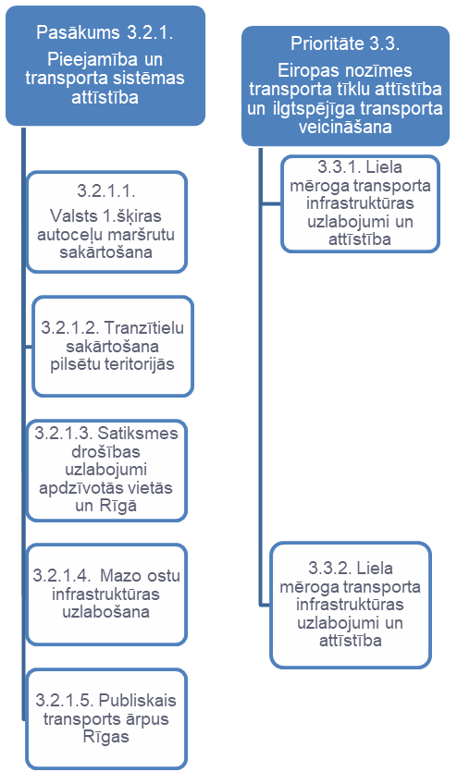
3.3.1.5. Pilsētu infrastruktūras uzlabojumi sasaistei ar TEN-T
3.3.1.4. Lidostu infrastruktūras attīstība
3.3.1.3. Lielo ostu infrastruktūras attīstība “Jūras maģistrāļu ietvaros”
3.3.1.2. TEN-T dzelzceļa posma rekonstrukcija un attīstība
3.1.1.1. TEN-T autoceļu tīkla uzlabojumi
3.3.2.1. Ilgtspējīga sabiedriskā transporta sistēmas attīstība

Aktivitāte | Plānotais aktivitātes mērķis | Ieguldītais finansējums
3.2.1.1. Valsts pirmās šķiras autoceļu maršrutu  sakārtošana  (50 projekti) | Komfortabla un droša satiksme valsts reģionālo autoceļu tīklā, asfaltējot ceļus ar grants segumu (t.sk.,veicot ceļu posmos ietilpstošo tiltu rekonstrukciju), kas nodrošina attīstības centru savienojumu vai to savienojumu ar valsts galvenajiem autoceļiem, priekšroku dodot autoceļiem ar lielāku satiksmes intensitāti. | 198.90 milj. eiro  (ERAF 169.07 milj. eiro, valsts budžeta finansējums 29.83 milj. eiro)
3.2.1.2. Tranzītielu sakārtošana pilsētu teritorijās  (54 projekti) | Komfortabla un droša satiksme pilsētu tranzītielās, rekonstruējot un attīstot pilsētu tranzītielas valsts galveno vai pirmās šķiras autoceļu maršrutos vietās, kur esošā infrastruktūra ir nolietojusies (piemēram, sabrukušie ielu posmi) vai nespēja nodrošināt pieaugošo transporta plūsmu. | 140.78 milj. eiro  ERAF 113.12 milj. eiro, pašvaldību finansējums 22.9 milj. eiro, dotācija pašvaldībām (valsts budžeta) 4.76 milj. eiro
3.2.1.3. Satiksmes drošības uzlabojumi apdzīvotās vietās un Rīgā  (93 projekti) | Uzlabot satiksmes drošību apdzīvotās vietās, likvidējot „melnos punktus” jeb satiksmes drošībai bīstamās vietas - ne tikai tās, kur ir liels avāriju un bojā gājušo skaits, bet arī potenciāli bīstamās vietas, veicot dažādus transporta infrastruktūras uzlabošanas un satiksmes organizācijas pasākumus, lai ar iespējami mazākiem līdzekļiem panāktu satiksmes drošības līmeņa uzlabošanos. Piemēram, krustojumu pārbūve un energoefektīva ielu apgaismošana, luksoforu uzstādīšana, gājēju celiņu un gājēju pāreju ierīkošana.
 | 3.2.1.3.1. Satiksmes drošības uzlabojumi apdzīvotās vietās ārpus Rīgas | 16.72 milj. eiro  2.04 milj. eiro ERAF līdzfinansējums, 3.13 milj. eiro pašvaldību līdzekļi, 557.5 tūkst. eiro dotācija pašvaldībām.
 | 3.2.1.3.2. Satiksmes drošības uzlabojumi Rīgā | 16.13 milj. eiro  ERAF - 13.71 milj. eiro, pašvaldības finansējums 2.06 milj. eiro, dotācija pašvaldībai - 362.9 tūkst. eiro.
3.2.1.4. Mazo ostu infrastruktūras uzlabošana  (2 projekti) | Nodrošināt stabilu reģionālas nozīmes transporta ostu, kur notiek starptautiskie kravu pārvadājumi, darbību, tādējādi nodrošinot ostu funkcionēšanu un veicinot reģionu attīstību. | 5.83 milj. eiro  4.96 milj. eiro ERAF līdzfinansējums, privātais finansējums - 877.16 tūkst. eiro.
3.2.1.5. Publiskais transports ārpus Rīgas  (2 projekti) | Veicināt sabiedriskā transporta attīstību ārpus Rīgas kā alternatīvu privāto automašīnu izmantošanai. | 27.91 milj. eiro  23.49 milj. eiro ERAF līdzfinansējums, 4.41 milj. eiro privātais finansējums
3.3.1.1. TEN-T autoceļu tīkla uzlabojumi  (32 projekti) | Kvalitatīva, droša, kopējā Eirāzijas transporta sistēmā integrēta autotransporta infrastruktūra. | 389.94 milj. eiro.  331.44 milj. eiro KF līdzfinansējums, 58.49 milj. eiro valsts budžeta līdzekļi.
3.3.1.2. TEN-T dzelzceļa posmu rekonstrukcija un attīstība (Austrumu-Rietumu dzelzceļa koridora infrastruktūras attīstība un Rail Baltica)  (9 projekti) | Attīstīt kvalitatīvu, kopējā Eirāzijas transporta sistēmā integrēta dzelzceļa transporta infrastruktūru, palielinot Austrumu-Rietumu transporta koridora caurlaides spējas un samazinot vilcienu kustības ātruma un citu tehniskās ekspluatācijas ierobežojumu daudzumu, kā arī uzsākt Baltijas valstu savienošanu ar Centrāleiropu ar efektīvu dzelzceļa sistēmu | 310.38 milj. eiro  238.51 milj. eiro KF finansējums, 65.01 milj. eiro privātais finansējums, 6.86 milj. eiro valsts budžeta līdzekļi.
3.3.1.3. Lielo ostu infrastruktūras attīstība "Jūras maģistrāļu" ietvaros  (3 projekti) | „Jūras maģistrāļu” koncepcijas ietvaros palielināt ostu caurlaides spēju un drošības līmeni. Veicināt ostu attīstību un nodrošināt funkcionalitāti. | 262.60 milj. eiro  KF 181.53 milj. eiro, privātais finansējums 78.19 milj. eiro
3.3.1.4. Lidostu infrastruktūras attīstība  (2 projekti) | Droša, efektīva, augošam pārvadājumu apjomam atbilstoša gaisa transporta infrastruktūra. | 102.06 milj. eiro  65.39 milj. eiro ir KF līdzfinansējums, 25.08 milj. eiro ir privātais finansējums.
3.3.1.5. Pilsētu infrastruktūras uzlabojumi sasaistei ar TEN-T  (1 projekts) | Komfortabla un droša satiksme pilsētu ielās, pilsētu infrastruktūras (maģistrālo ielu) sasaistes ar TEN-T un Via Baltica pilnveidošana, pieaugošās dzelzceļa kravu transporta negatīvās ietekmes uz pilsētu transporta sistēmu mazināšana | 33 milj. eiro  28.05 milj. eiro KF līdzfinansējums, 3.47 milj. eiro pašvaldību finansējums, 1.49 milj. eiro - dotācija pašvaldībai.
3.3.2.1. Ilgtspējīga sabiedriskā transporta  sistēmas attīstība  (2 projekti) | Rīgas piepilsētas dzelzceļa pasažieru pārvadājumu sistēmas modernizēšana un integrācija Rīgas pilsētas sabiedriskā transporta sistēmā, Rīgas un Pierīgas sabiedriskā transporta sistēmas ilgtermiņa attīstība, izstrādājot Pierīgas mobilitātes ģenerālplānu, pasažieru pārvadājumu kvalitātes un efektivitātes paaugstināšana, ieviešot jaunas tehnoloģijas, attīstot ritošo sastāvu (t.sk.,dīzeļvilcienu ritošā sastāva atjaunošana – jaunu vilcienu iegāde) un infrastruktūru, tādējādi atslogojot Rīgas ielu tīklu un it sevišķi tiltus, vienlaicīgi samazinot apkārtējās vides piesārņojumu, ko rada autotransports, un vides piesārņojuma risku, kas var rasties satiksmes negadījumu rezultātā | 25.62 milj. eiro  KF - 24.08 milj. eiro

